Mesure de couple sur une plus grande gamme de mesure
- Capteur de couple T22 disponible de 0.5 Nm à 1 kNm
- Modèle complet attractif
- Large gamme de mesure

Le capteur du couple T22 de HBM Test and Measurement, déjà disponible pour des couples jusqu'à 1 kNm, couvre désormais des plages nominales plus petites de 0.5 Nm, de 1 Nm et de 2 Nm. Il offre une grande flexibilité pour les applications de laboratoire et sur bancs d'essai de fin de ligne mais aussi pour le mesure de petits couples comme c’est le cas dans le domaine médical, dans l’industrie du roulement ou les tests haptiques.

Gagner du temps et faire des économies
Le T22 est un capteur de couple particulièrement attractif qui n'exige d'aucun amplificateur additionnel puisqu'il intègre une électronique. Il est exempt de tout entretien. Avec ce capteur, l’utilisateur passera moins de temps en l’intégrer facilement dans son installation et y consacrera moins de budget. Grâce à son design compact, le capteur T22 est parfaitement adapté aux mesures de couple dynamiques et statiques sur des composants tournants et non-tournants.

Informations supplémentaires sur le produit ici : https://www.hbm.com/fr/2384/t22-fiable-compact-robuste/

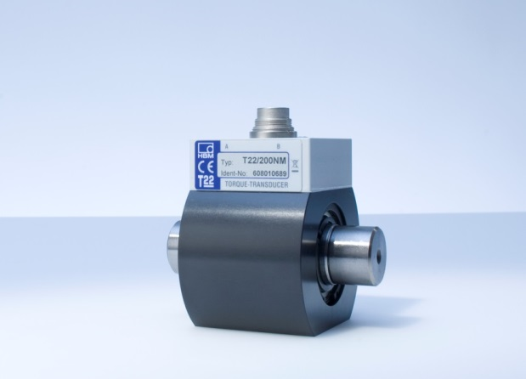
Capteur de couple T22 de 0.5 Nm à 1 kNm (photo HBM)

A propos de HBM Test and Measurement
Fondée en Allemagne en 1950, Hottinger Baldwin Messtechnik Gmbh (HBM Test and Measurement) est aujourd'hui leader du marché des technologies dans le domaine du Test et de la Mesure. La gamme des produits HBM comprend des solutions pour composer la chaîne de mesure complète, du virtuel aux essais physiques. La société dispose d’unités de production en Allemagne, aux Etats-Unis, en Chine et au Portugal et elle est représentée dans plus de 80 pays dans le monde entier.

